Приложение 1
Изготовление экономического куба

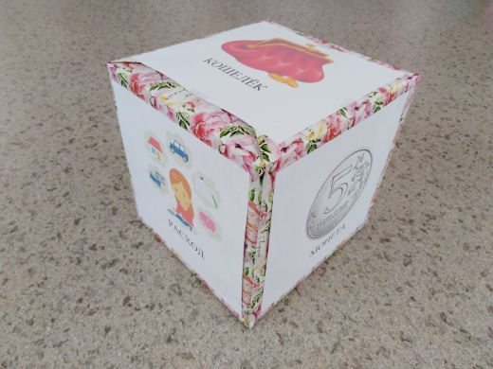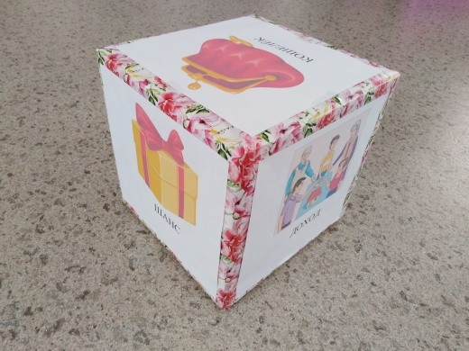

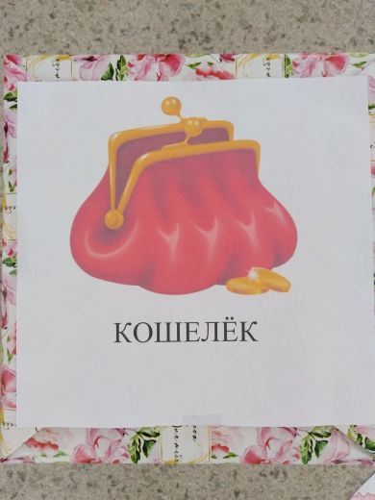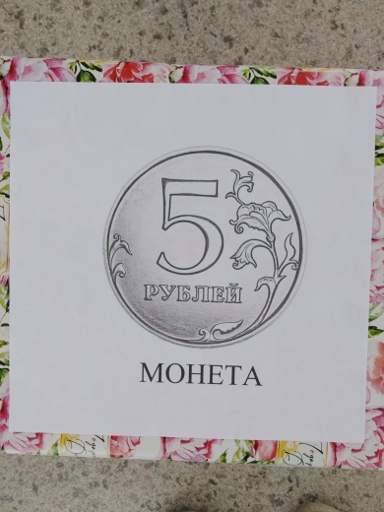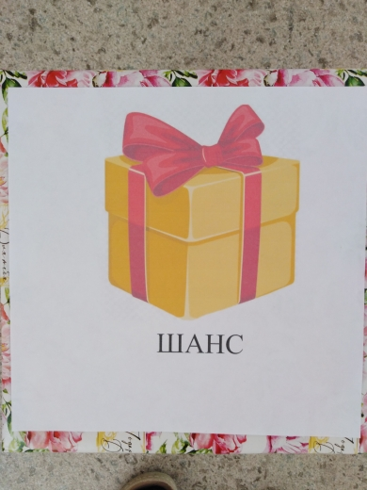

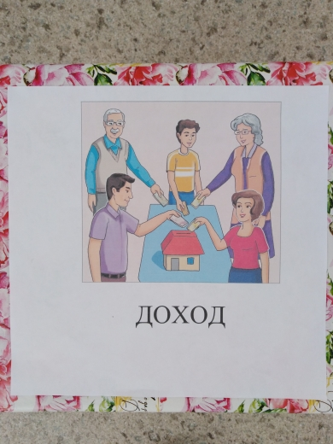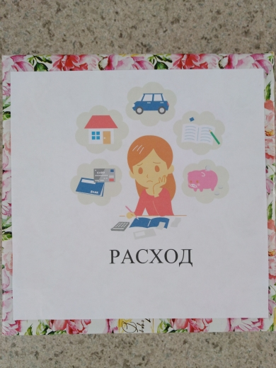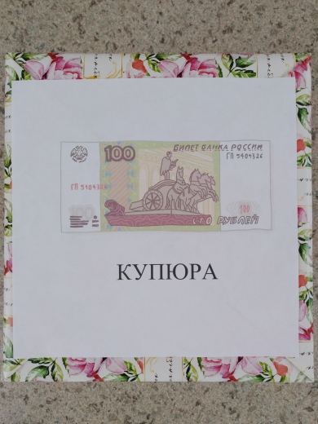

Приложение 2
«Кошелек» в технике оригами
Для изготовления бумажного кошелька потребуется двойная цветная бумага (двойной тетрадный лист, старые журналы).

Ход работы
1. Сложить лист пополам по длине и по ширине, отметить линии сгибов. | 2. Согнуть с обеих сторон уголки к середине горизонтального сгиба.  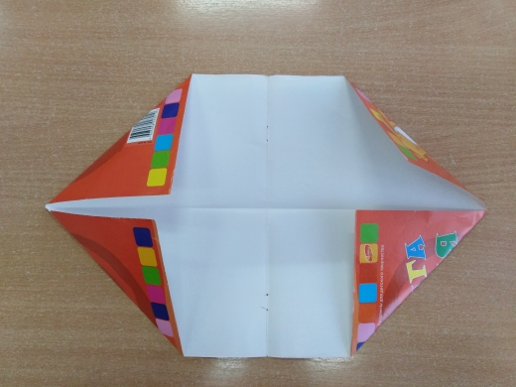
- 3. Получившиеся уголки согнуть к основанию получившихся треугольников.  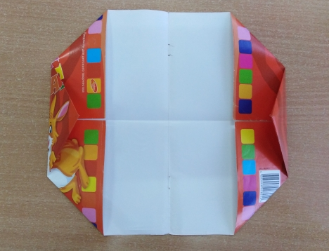 | - 4. Развернуть заготовку вершинами вертикально. Нижнюю и верхнюю части согнуть к середине листа.  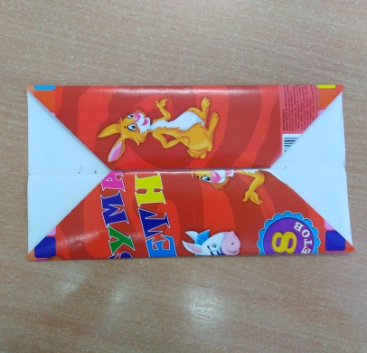
5. Перевернуть получившееся изделие на обратную сторону и согнуть края к середине вертикального сгиба.  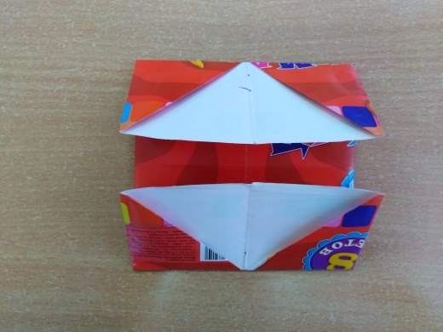 | - 6. Повернуть получившееся изделие на обратную сторону и согнуть боковые стороны к центру.  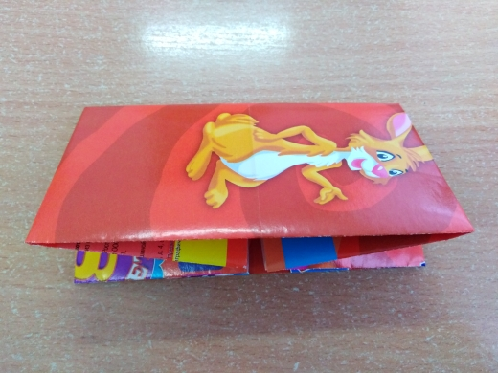
- 7. Получился кошелек с двумя отделениями. Вытащить из одного кармана уголок.  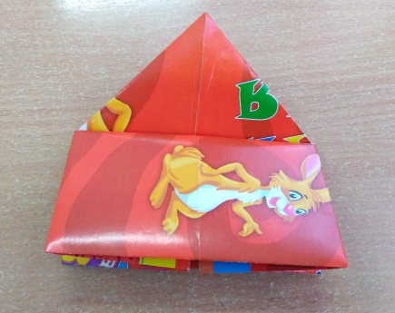 | - 8. Согнуть угол вниз наружу. Кошелек готов.  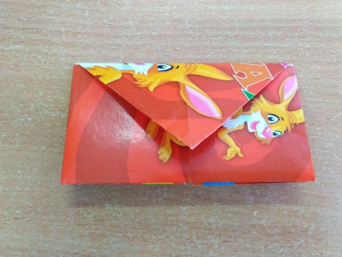

Приложение 3
Вариант изготовления материала для игрового задания «Собери купюру»
На обратной стороне распечатанной купюры сделать разметки. | 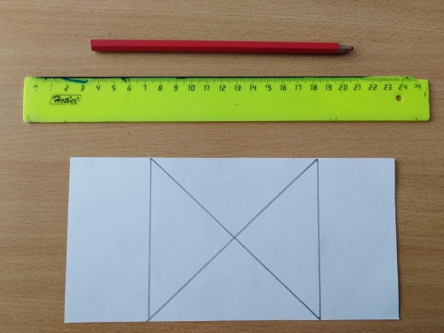
Разрезать купюры на части по линиям. | 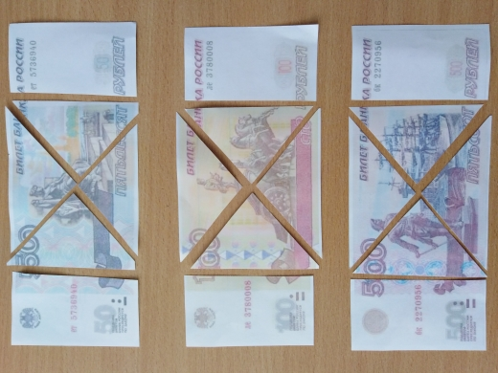
Разложить разрезанные купюры по конвертикам или контейнерам. | 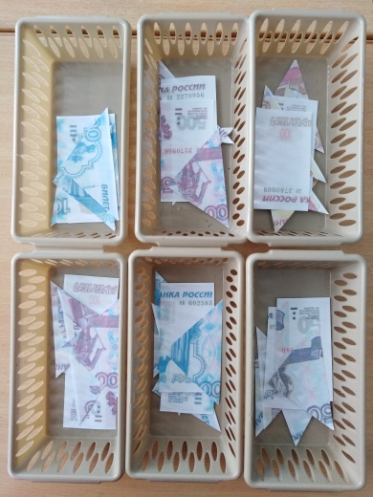

Приложение 4
Материал для игрового задания «Сравни монеты»

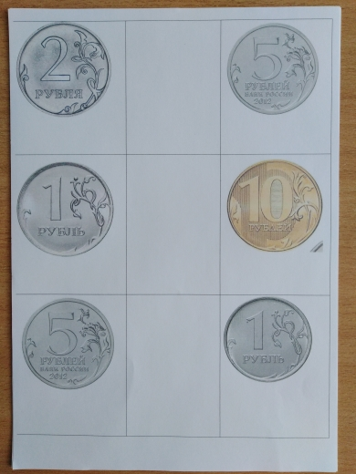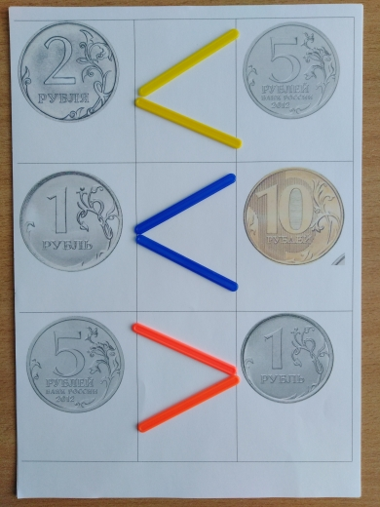

Приложение 5
Карточки для игрового задания «Надо и хочу»

